ИНСТРУКЦИЯ
Порядок действий в случае отсутствия на форме подачи жалобы услуги «Жалоба на решение контрольных органов» ЕПГУ информации о проверках в отношении контролируемого лица
- Проверить что проверка в отношении вас (контролируемого лица) есть в Едином реестре проверок (ЕРП) / Едином реестре контрольных (надзорных) мероприятий (ЕРКНМ) (https://proverki.gov.ru/portal).
- Проверить, что ОГРН/ИНН, указанный в вашем личном кабинете ЮЛ/ИП ЕПГУ, соответствует ОГРН/ИНН, указанному в данных по проверке. ОГРН/ИНН указывается в личном кабинете ЮЛ/ИП ЕПГУ на вкладке «Обзор».
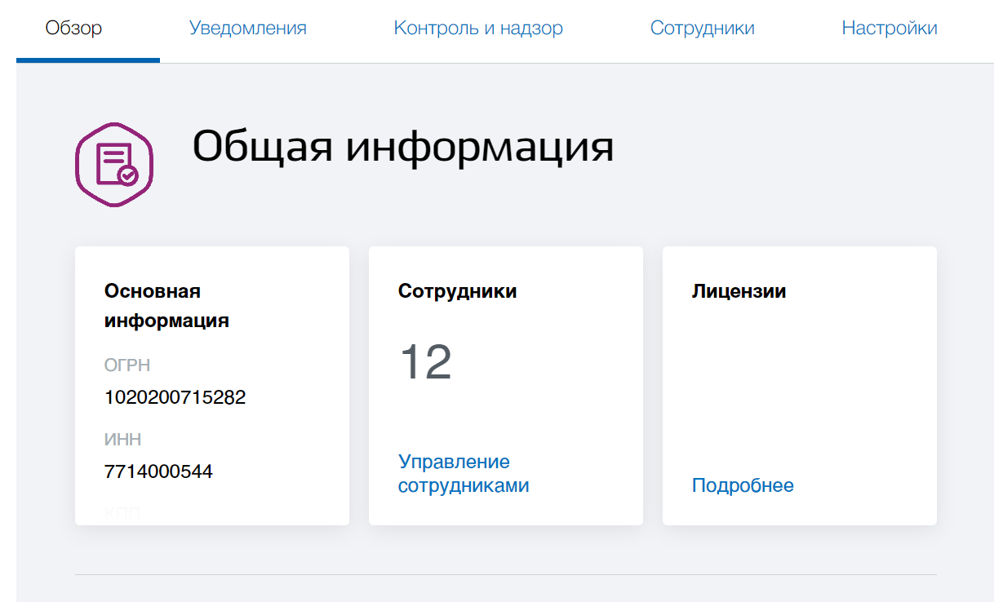
- Проверить, что контрольный (надзорный) орган, проводивший проверку, присутствует в списке органов, в которые можно подать жалобу на лендинге услуги «Жалоба на решение контрольных органов» ЕПГУ (https://knd.gosuslugi.ru/) в разделе «Кто рассмотрит жалобу?»
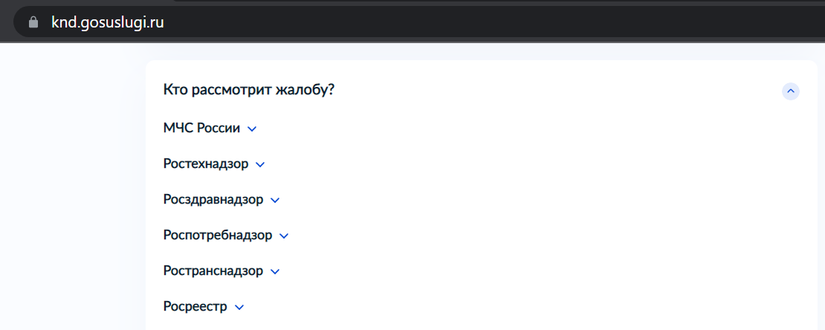
- Если все предыдущие условия выполнены, необходимо обратиться в Службу поддержки ЕПГУ, позвонив по бесплатному номеру телефона: 8 800 100-70-10 или 115 (для звонков с мобильных телефонов) и описать суть сложившейся проблемы, использовав ключевые фразы «Контрольный орган», «Проверка», «Досудебное обжалование КНД», «Отсутствие номера проверки на форме подачи жалобы» и т.д.
- Для оперативного решения проблемы необходимо быть готовым представить по запросу Службы поддержки с использованием электронной почты следующие материалы:
- скриншоты формы подачи жалобы с отображением списка доступных проверок;
- har-файл.
*Инструкция по получению har-файла:
1. Открыть в браузере консоль разработчика, нажав f12 или fn+12, или открыть консоль с помощью меню браузера.
2. В консоли перейти на вкладку «Network».
3. На странице браузера с открытой консолью разработчика открыть форму подачи жалобы.
4. Скачать har-файл, нажав на значок «стрелка вниз» (выделена на рисунке).
